Livro infantil “Os Peixes que Fugiram da História” alerta para a importância da Pesca Sustentável

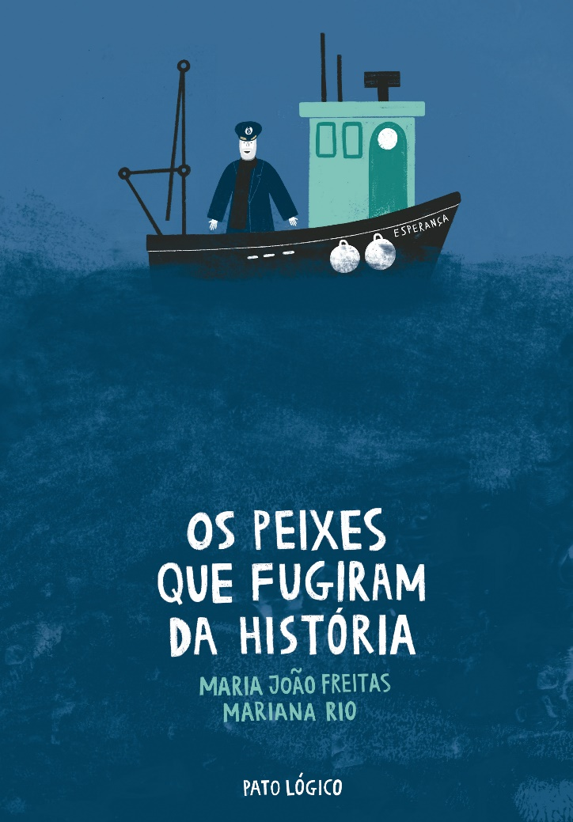
«Procura-se pescada do cabo», «Salmão fugiu do mar» e «Perdeu-se dourada» são alguns dos cartazes colados nas árvores da vila A-Ver-O-Mar porque parece que vários peixes deixaram de ser avistados no mar há demasiado tempo. O João, a Rita e o André querem saber porquê. Este é o ponto de partida para a mais recente obra infantil escrita por Maria João Freitas e com ilustrações de Mariana Rio.

“Os Peixes que Fugiram da História” é o nome do livro que conta a história destas três crianças que vão tentar descobrir, juntamente com familiares que dependem do mar para viver, a razão pela qual alguns dos peixes do mar da sua vila, A-Ver-O-Mar, deixaram de ser avistados. Para os ajudar a compreender este mistério vão contar com o Capitão, avô paterno de João e verdadeiro lobo do mar, o tio da Rita, que é pescador ou o pai do André, chefe de cozinha do restaurante Neptuno... Todos sofrem as consequências da falta de peixe no mar. Mas quem serão os culpados?

A trama vai avançando e João, Rita e André começam a perceber os motivos por trás deste desaparecimento, ao mesmo tempo que começam a descobrir o que podem fazer para evitar a extinção dos peixes, contribuindo para a sua preservação e para a recuperação dos setores afetados pela pesca excessiva.

“Escrever é sempre mergulhar dentro de nós próprios e se o narrador (o João) pediu o nome emprestado ao meu pai, o Capitão inspirou-se num tio dele que pertencia à marinha. Enquanto escrevia o livro, sonhei mesmo que o quilo da sardinha estava a 170€ e resolvi usar isso como material na escrita. As trocas de ideias com o André Letria (editor) e o curso intensivo sobre o mar, os peixes e a pesca sustentável disfarçado de conversas com a Rita Sá, da ANP|WWF, foram decisivos para o rumo do livro. Talvez por isso, tenha dado os seus nomes aos dois amigos do João”, afirma a escritora Maria João Freitas.

Por seu turno, a ilustradora Mariana Rio, lembra: “No início de qualquer projeto, gosto de pesquisar e encontrar mais informação sobre o tema abordado. Este não foi uma exceção. A dado momento, tive necessidade de sair em trabalho de campo para ir ver a praia e o mar, mas entramos em Estado de Emergência, pelo que tive de evocar o melhor que podia todas as memórias, umas mais recentes e outras de infância, de verões passados junto do mar, ora com família ora com amigos. Percebi que tenho uma mala bem cheia dessas memórias”.

Desenvolvido pela editora Pato Lógico, o projeto “Os Peixes que Fugiram da História” resulta de uma parceria com a Iglo e MSC, que se juntam com o objetivo de alertar para o impacto negativo da sobrepesca e para a importância de um consumo de peixe mais responsável. É um livro dedicado aos mais novos que devia ser de leitura obrigatória também para os mais velhos.

“É com grande orgulho que abraçamos este projeto em parceria com a Patológico e o MSC, porque acreditamos que é possível continuar a comer peixe mas também preservar os recursos marinhos, habitats e ecossistemas e queremos levar esta mensagem a todos, em particular aos mais novos. O Capitão Iglo tem sido um aliado histórico dos pais na hora das refeições, transformando refeições de peixe em momentos de alegria à mesa, sem birras, e é uma marca de referência para várias gerações. Temos por isso uma grande responsabilidade. Há mais de 20 anos que apoiamos as boas práticas de pesca, para um futuro em que não nos falte peixe no mar e na mesa, tendo já hoje 100% dos nossos produtos Capitão Iglo certificados pelo MSC,” afirma Inês Teixeira, Diretora de Marketing da Iglo.

O projeto literário acaba por espelhar aquilo que a marca tem vindo a promover. Até ao final de 2022, a Iglo Portugal compromete-se a que 100% do seu peixe seja proveniente de pesca sustentável certificada.

O livro segue também a mesma linha pela qual o MSC se guia ao abordar os efeitos negativos que a pesca excessiva traz para diferentes quadrantes, e a necessidade de pôr em prática ações que consigam proteger a vida marinha. “O MSC quer acabar com a sobrepesca e salvaguardar os recursos marinhos para as gerações atuais e futuras. Acreditamos que a resposta a este enorme desafio está na colaboração entre todos os que amam o mar, como o João, a Rita e o André, e desejam continuar a ver os mares e oceanos cheios de peixes e de vida,” afirma Laura Rodríguez, Diretora do MSC de Portugal e Espanha.

Neste livro, que tem tanto de criativo como de didático, tanto crianças como adultos podem navegar por diversos ensinamentos sobre os recursos do oceano e sobre que medidas podemos tomar para preservar os diversos ecossistemas, que podem passar por gestos simples tão simples como variar de peixe na nossa alimentação. É, por isso, sem dúvida, uma leitura obrigatória para sensibilizar todos para o objetivo comum: devolver os peixes a esta e a todas as histórias.

Na compra do livro, 1€ reverte para apoiar o Programa de Oceanos e Pescas da ANP|WWF, a maior organização global independente de conservação da Natureza.

"Os Peixes que Fugiram da História" | PVP**: 14,50€

*Marine Stewardship Council
** O preço indicado é sugestivo, sendo o retalhista livre de praticar o seu próprio preço de revenda

